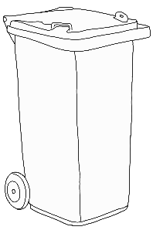

Der Restmüll

**1** Lies den Text.

**1**

© laminierparty

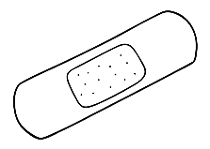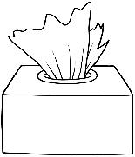

In die Restmülltonne gehört Müll, aus dem keine neuen

Sachen gemacht werden. In die Restmülltonne wirfst du

Pflaster, Taschentücher und Windeln. Die Müllabfuhr bringt

den Abfall zu einer Müllverbrennungsanlage. Dort wird der

Müll verbrannt. An manchen Orten wird der Müll

zusammengedrückt und bleibt dann dort.

Das nennt man Mülldeponie.

## Beantworte die Fragen.

Welcher Müll gehört in die Restmülltonne?

**2**

|  |
| --- |
|  |
|  |
|  |

|  |
| --- |
|  |
|  |
|  |

Was wirfst du zum Beispiel in den Restmüll?

|  |
| --- |
|  |
|  |
|  |

|  |
| --- |
|  |
|  |
|  |

Wohin bringt die Müllabfuhr den Abfall?

|  |
| --- |
|  |
|  |
|  |

|  |
| --- |
|  |
|  |
|  |

Wo wird der Müll zusammengepresst?

|  |
| --- |
|  |
|  |
|  |

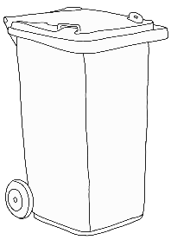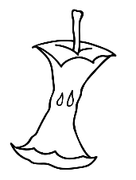

© laminierparty

Der Biomüll **2**

## **1** Lies den Text.

In die Biotonne gehören Abfälle aus der Küche und dem Garten.

In die Biotonne wirfst du Obstreste, Eierschalen und gemähten Rasen.

Die Müllabfuhr bringt den Abfall zu einem Ort, an dem

aus den Abfällen neue Erde gemacht wird.

Das nennt man Kompostierungsanlage.

## Beantworte die Fragen.

**2**

Welcher Müll gehört in die Biotonne?

|  |
| --- |
|  |
|  |
|  |

|  |
| --- |
|  |
|  |
|  |

Was wirfst du zum Beispiel in die Biotonne?

|  |
| --- |
|  |
|  |
|  |

|  |
| --- |
|  |
|  |
|  |

Wohin bringt die Müllabfuhr den Abfall?

|  |
| --- |
|  |
|  |
|  |

|  |
| --- |
|  |
|  |
|  |

In was wird der Müll in der Kompostierungsanlage umgewandelt?

|  |
| --- |
|  |
|  |
|  |



Der Verpackungsmüll

**1** Lies den Text.

**3**

© laminierparty

Vor den Häusern steht eine gelbe Tonne oder ein gelber Sack.

In die gelbe Tonne oder den gelben Sack gehören Verpackungen aus Plastik.

Du wirfst Joghurtbecher, Milchverpackungen und

Blechdosen hinein.

Die Müllabfuhr bringt den Müll an einen Ort, an dem er sortiert wird. Dieser Ort heißt Sortieranlage.

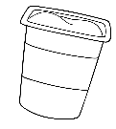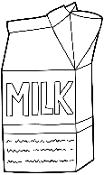

## Beantworte die Fragen.

**2**

Welcher Müll gehört in die gelbe Tonne oder den gelben Sack?

|  |
| --- |
|  |
|  |
|  |

|  |
| --- |
|  |
|  |
|  |

Was wirfst du zum Beispiel in die gelbe Tonne oder den gelben Sack?

|  |
| --- |
|  |
|  |
|  |

|  |
| --- |
|  |
|  |
|  |

Wohin bringt die Müllabfuhr den Abfall?

|  |
| --- |
|  |
|  |
|  |

|  |
| --- |
|  |
|  |
|  |



Das Altpapier

**1** Lies den Text.

**4**

© laminierparty

## Beantworte die Fragen.



In die Altpapiertonne gehören altes Papier und Pappe. In die

Altpapiertonne wirfst du Eierkartons, Zeitungen und Hefte.

Die Müllabfuhr bringt den Abfall an einen Ort, an dem Papier von

Pappe getrennt wird. Dieser Ort heißt Recyclinganlage.

Dort wird aus bedrucktem Papier neues Papier hergestellt.

**2**

Welcher Müll gehört in die Altpapiertonne?

|  |
| --- |
|  |
|  |
|  |

|  |
| --- |
|  |
|  |
|  |

Was kann zum Beispiel in der Altpapiertonne entsorgt werden?

|  |
| --- |
|  |
|  |
|  |

|  |
| --- |
|  |
|  |
|  |

Wohin bringt die Müllabfuhr den Abfall?

|  |
| --- |
|  |
|  |
|  |

|  |
| --- |
|  |
|  |
|  |

Was wird in der Recyclinganlage aus bedrucktem Papier hergestellt?

|  |
| --- |
|  |
|  |
|  |



Das Altglas

**1** Lies den Text.

**5**

© laminierparty

Essen und Trinken werden oft in Gläsern verkauft. Essen im Glas sind Marmelade, Honig oder Gemüsegläser.

In deiner Stadt gibt es Container. In diesen Containern wird das Altglas

gesammelt. Es gibt drei Altglascontainer: Weißglas, Grünglas und

Braunglas. Ein großer Lastwagen sammelt das Glas ein

und bringt es an einen Ort, an dem aus altem Glas

neues Glas entsteht.

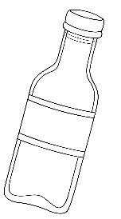

## Beantworte die Fragen.

**2**

Welche drei Beispiele für Lebensmittel im Glas werden genannt?

|  |
| --- |
|  |
|  |
|  |

|  |
| --- |
|  |
|  |
|  |

Wo wird das Altglas gesammelt?

|  |
| --- |
|  |
|  |
|  |

|  |
| --- |
|  |
|  |
|  |

Welche drei Altglascontainer gibt es?

|  |
| --- |
|  |
|  |
|  |

|  |
| --- |
|  |
|  |
|  |

Wohin bringt der Lastwagen das Altglas?

|  |
| --- |
|  |
|  |
|  |



Der Altkleidercontainer

**1** Lies den Text.

**6**

© laminierparty

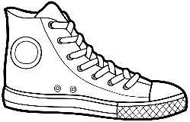

Alte Kleider gehören in einen Altkleidercontainer. Du wirfst alte Schuhe,

Kleidung und Handtücher in den Altkleidercontainer.

Noch gute Kleidung wird armen Menschen gegeben. Beschädigte Kleidung wird in eine Fabrik weitergegeben. Die Fabrik stellt daraus neue Kleidung her.

## Beantworte die Fragen.

Wohin gehört alte Kleidung?

**2**

|  |
| --- |
|  |
|  |
|  |

|  |
| --- |
|  |
|  |
|  |

Was kannst du zum Beispiel in einen Altkleidercontainer werfen?

|  |
| --- |
|  |
|  |
|  |

|  |
| --- |
|  |
|  |
|  |

An wen wird gut erhaltene Kleidung verteilt?

|  |
| --- |
|  |
|  |
|  |

|  |
| --- |
|  |
|  |
|  |

Wohin wird beschädigte Kleidung weitergegeben?

|  |
| --- |
|  |
|  |
|  |